Лабораторная работа № 3

**Исследование классической схемы**

**пропорционально-интегрально-дифференцирующего регулятора.**

|  |  |
| --- | --- |
| **Цель:** | **научись исследовать влияние параметров ПИД-регулятора на качество процесса автоматического управления.** |

1. **Краткие теоретические сведения.**

Структура классической замкнутой системы автоматического управления представлена на рис. 1. Задача системы управления состоит в том, чтобы подавить действие внешнего мешающего возмущения  и обеспечить быстрые и качественные переходные процессы при изменении регулируемого параметра управляемого объекта по закону . Эти задачи, как правило, являются противоречивыми. Фактически, необходимо сконструировать САУ так, чтобы она имела нужные передаточные функции по возмущению  (от входа  к выходу ), а также по задающему воздействию  (от входа x к выходу ):

, . (1)

Для этого можно использовать только один регулятор , поэтому такую систему называют системой **с одной степенью свободы**. Передаточные функции (1) связаны между собой:

, (2)

поэтому при изменении одной из них автоматически меняется и другая. Эти передаточные функции невозможно сформировать независимо друг от друга. Поэтому, если к ним предъявляются различные (противоположные) требования, то решение можно найти только на пути компромисса.

**Задающее воздействие**

**Ошибка управления**

**Помеха**

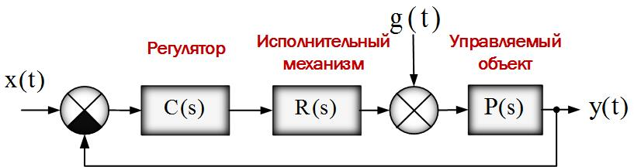

Рис. 1 – Структурная схема замкнутой системы автоматического управления.

При реализации управления необходимо обеспечить как можно более точное совпадение состояния управляемого объекта и задающего воздействия , поэтому для идеальной системы передаточная функция по задающему воздействию должна быть единичной:

. (3)

В то же время, помеха  не должна оказывать влияния на состояние управляемого объекта, поэтому, в идеальном случае передаточная функция по возмущению должна быть нулевой:

. (4)

Если проанализировать выражения (1), определяющие передаточные функции системы (рис.1), то для одновременного выполнения требований (3) и (4) необходимо обеспечить , поскольку

. (5)

Это так называемый принцип **глубокой обратной связи**. Однако нельзя увеличивать усиление до бесконечности. Во-первых, все реальные устройства имеют предельно допустимые значения входных и выходных сигналов. Во-вторых, при большом усилении контура ухудшается качество переходных процессов, усиливается влияние возмущений и шумов, система может потерять устойчивость. Поэтому в схеме с одной степенью свободы обеспечить тождественно нулевую ошибку слежения принципиально невозможно. Выбирая **компромиссное решение**, поступают следующим образом:

1) на низких частотах добиваются выполнения условия , что обеспечивает хорошее слежение за низкочастотными сигналами; при этом , то есть, низкочастотные возмущения подавляются;

2) на высоких частотах стремятся сделать , чтобы обеспечить робастную устойчивость и подавление шума измерений; при этом , то есть система, фактически, работает как разомкнутая, регулятор не реагирует на высокочастотные помехи.

Достижение такой частотной селективности осуществляется комбинированием пропорционального (П), интегрального (И) и дифференцирующего (Д) принципов управления. Структура универсального ПИД-регулятора показана на рис.2 и реализована параллельно-согласным включением идеального пропорционального, интегрирующего и реального дифференцирующего звена.

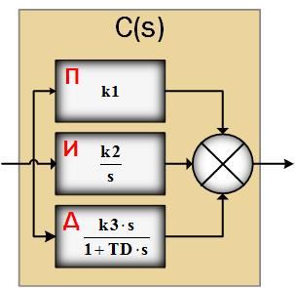

Рис.2 – Структура

ПИД-регулятора

Передаточная функция ПИД-регулятора определяется выражением:

, (6)

где  – коэффициент усиления идеального пропорционального звена;  – коэффициент усиления идеального интегрирующего звена;  – коэффициент усиления реального дифференцирующего звена;  – постоянная времени реального дифференцирующего звена.

Приведенная структура универсального ПИД- регулятора при соответствующем выборе коэффициентов усиления  и постоянной времени  позволяет обеспечить хорошее качество управления и приблизиться к идеалу, определяемому формулами (3),(4). **Предметом изучения** в данной работе является **исследование зависимости показателей качества управления** по возмущению  и воздействию  от значений коэффициентов  и постоянной времени  при заданных передаточных функциях исполнительного механизма  и управляемого объекта .

1. **Интерфейс лабораторной работы**

Лабораторная работа выполняется на основе шаблона защищенного от редактирования Mathcad-документа с именем **ЛР 3.xmcdz**. Рабочая область программы представлена на рис. 3. Справа вверху расположен оператор присвоения для определения номера индивидуального варианта .

Исследованию подлежит САУ, использующая принцип ПИД-регулирования. Схема системы представлена в верхней части рабочего документа. Исполнительный механизм (например, электродвигатель) и управляемый объект (спутниковая антенна, поворачиваемая в соответствии с изменяющимся направлением на источник принимаемого сигнала) представлены статическими звеньями первого порядка с постоянными времени, соответственно,  и . Передаточные функции этих элементов определяются следующими формулами:

, . (6)

Значения постоянных времени  и  определяются номером индивидуального варианта и отображаются после его выбора справа от схемы САУ.

Для реализации управления положением спутниковой антенны используется ПИД регулятор (см. рис. 2).

Справа от структурной схемы САУ расположено окно меню выбора способа исследования показателей качества системы: по возмущению (помехе)  или по задающему воздействию . С помощью меню «Выбор сигнала , » для исследования схемы выбирается форма одного из трех испытательных сигналов:

* Единичная функция включения: .
* Линейная функция времени: .
* Гармоническое колебание фиксированной частоты: .

Выбор значений постоянной времени  и коэффициентов усиления  производится с помощью перемещения движков соответствующих слайдеров, при этом выбранные значения отображаются рядом с окном графика изменения входного и выходного сигналов САУ.

В нижней части рабочего окна документа отображаются текущие значения постоянной времени  и коэффициентов усиления , а также расположено поле графика, на котором красным цветом изображается форма входного испытательного сигнала , а синим – форма выходного сигнала  .

Справа от поля графика отображаются значения показателей качества управления:

* статическая ошибка управления – абсолютное значение разности между задающим воздействием и состоянием управляемого объекта по окончании переходного процесса:

; (7)

* интегральная динамическая ошибка управления :

; (8)

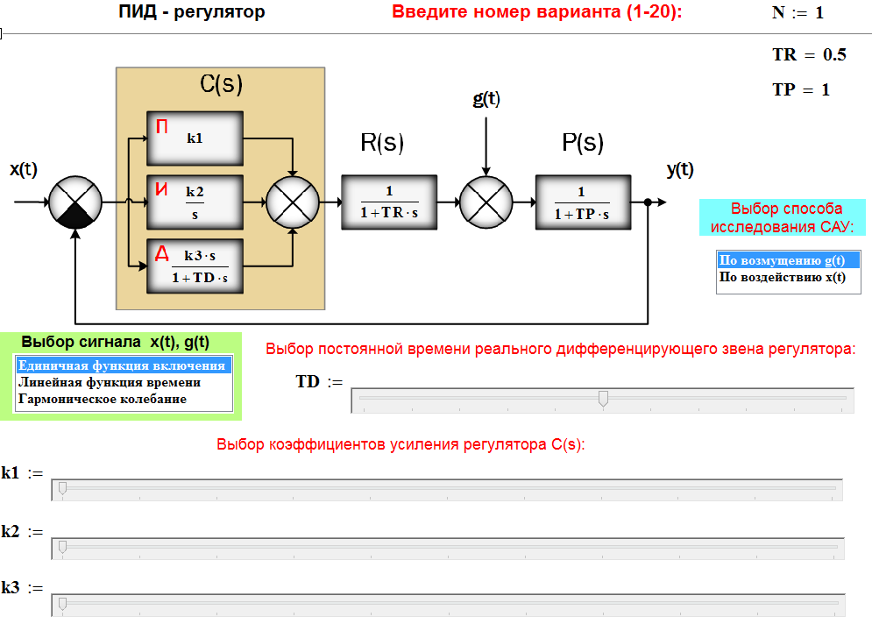

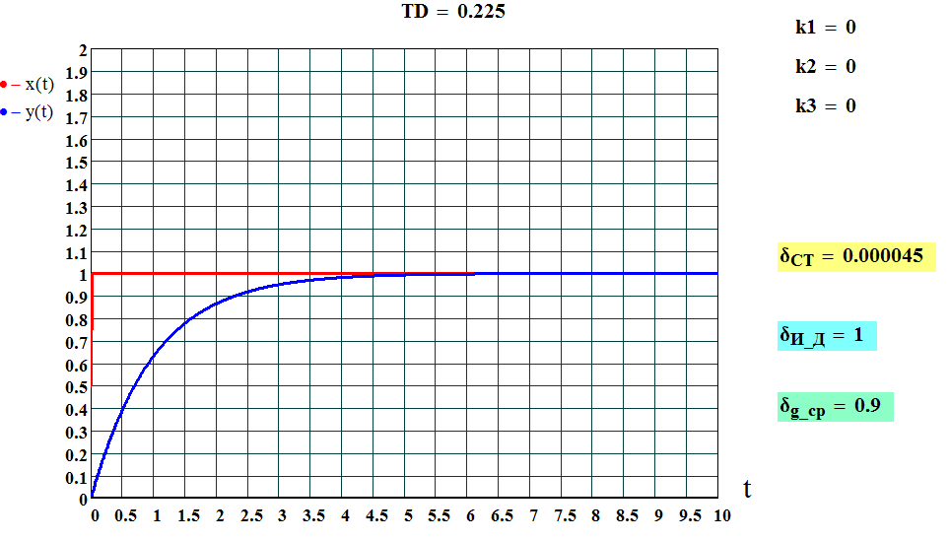

Рис. 3 – Внешний вид рабочей области шаблона **ЛР 3.xmcdz**

* усредненная на интервале наблюдения  интегральная ошибка по возмущению:

. (9)

1. **Программа выполнения лабораторной работы**
   1. Скопируйте файл лабораторной работы **ЛР 3.xmcdz** с сетевого диска на свой компьютер и откройте его, используя приложение Mathcad. При появлении диалогового окна с предложением отключить активные скрипты следует выбрать отказ – «**нет**».
   2. Введите номер своего варианта в соответствии со списком журнала учебной группы. Запишите в отчет значения постоянных времени  и .
   3. **Статическая САУ. Исследование зависимости средней интегральной ошибки управления по возмущению от коэффициента усиления пропорционального звена регулятора (глубины обратной связи).**

* Выберите в меню способа исследования пункт «По возмущению », а в меню выбора сигнала – «Единичная функция включения».
* Установите следующие значения параметров регулятора: , , .
* Последовательно изменяя значение коэффициента усиления  пронаблюдайте на графике реакцию САУ на помеховое возмущение  в виде единичного перепада. Заполните данными таблицу 1, **постройте график** зависимости  и сделайте письменный вывод о влиянии «глубины обратной связи» на помехозащищенность САУ.

Таблица 1.

|  |  |  |  |  |  |  |  |  |  |  |
| --- | --- | --- | --- | --- | --- | --- | --- | --- | --- | --- |
|  | 0 | 2 | 4 | 8 | 10 | 12 | 14 | 16 | 18 | 20 |
|  |  |  |  |  |  |  |  |  |  |  |

* 1. **Статическая САУ. Исследование зависимостей показателей качества управления от коэффициента усиления пропорционального звена регулятора (глубины обратной связи).**
     1. Исследование зависимости статической ошибки управления .
* Выберите в меню способа исследования пункт «По воздействию », а в меню выбора сигнала – «Единичная функция включения».
* Установите следующие значения параметров регулятора: , , .
* Последовательно изменяя значение коэффициента усиления  пронаблюдайте на графике реакцию САУ на входное воздействие  в виде единичного перепада. Заполните данными таблицу 2, **постройте график** зависимости  и сделайте письменный вывод о влиянии «глубины обратной связи» на величину статической ошибки управления.

Таблица 2.

|  |  |  |  |  |  |  |  |  |  |  |
| --- | --- | --- | --- | --- | --- | --- | --- | --- | --- | --- |
|  | 0 | 2 | 4 | 8 | 10 | 12 | 14 | 16 | 18 | 20 |
|  |  |  |  |  |  |  |  |  |  |  |

* + 1. Исследование зависимости интегральной динамической ошибки управления .
* Выберите в меню способа исследования пункт «По воздействию », а в меню выбора сигнала – «Линейная функция времени».
* Установите следующие значения параметров регулятора: , , .
* Последовательно изменяя значение коэффициента усиления  пронаблюдайте на графике реакцию САУ на входное воздействие  в виде линейно изменяющегося сигнала. Заполните данными таблицу 3, **постройте график** зависимости  и сделайте письменный вывод о влиянии «глубины обратной связи» на величину интегральной динамической ошибки управления.

Таблица 3.

|  |  |  |  |  |  |  |  |  |  |  |
| --- | --- | --- | --- | --- | --- | --- | --- | --- | --- | --- |
|  | 0 | 2 | 4 | 8 | 10 | 12 | 14 | 16 | 18 | 20 |
|  |  |  |  |  |  |  |  |  |  |  |

* 1. **Астатическая САУ. Исследование зависимостей показателей качества управления от коэффициента усиления интегрирующего звена регулятора.**
     1. Исследование зависимости статической ошибки управления .
* Выберите в меню способа исследования пункт «По воздействию », а в меню выбора сигнала – «Единичная функция включения».
* Установите следующие значения параметров регулятора: , , .
* Последовательно изменяя значение коэффициента усиления  пронаблюдайте на графике реакцию САУ на входное воздействие  в виде единичного перепада. Заполните данными таблицу 4, **постройте график** зависимости  и сделайте письменный вывод о влиянии коэффициента усиления интегратора на величину статической ошибки управления.

Таблица 4.

|  |  |  |  |  |  |  |  |  |  |  |
| --- | --- | --- | --- | --- | --- | --- | --- | --- | --- | --- |
|  | 0 | 2 | 4 | 8 | 10 | 12 | 14 | 16 | 18 | 20 |
|  |  |  |  |  |  |  |  |  |  |  |

* + 1. Исследование зависимости интегральной динамической ошибки управления .
* Выберите в меню способа исследования пункт «По воздействию », а в меню выбора сигнала – «Линейная функция времени».
* Установите следующие значения параметров регулятора: , , .
* Последовательно изменяя значение коэффициента усиления  пронаблюдайте на графике реакцию САУ на входное воздействие  в виде линейно изменяющегося сигнала. Заполните данными таблицу 5, **постройте график** зависимости  и сделайте письменный вывод о влиянии коэффициента усиления интегратора на величину интегральной динамической ошибки управления.

Таблица 5.

|  |  |  |  |  |  |  |  |  |  |  |  |
| --- | --- | --- | --- | --- | --- | --- | --- | --- | --- | --- | --- |
|  | 0 | 2 | 4 | 6 | 8 | 10 | 12 | 14 | 16 | 18 | 20 |
|  |  |  |  |  |  |  |  |  |  |  |  |

* 1. **Астатическая САУ. Исследование зависимости интегральной динамической ошибки управления от коэффициента усиления реального дифференцирующего звена регулятора**
* Выберите в меню способа исследования пункт «По воздействию », а в меню выбора сигнала – «Единичная функция включения».
* Установите следующие значения параметров регулятора: , , .
* Последовательно изменяя значение коэффициента усиления  пронаблюдайте на графике реакцию САУ на входное воздействие  в виде единичного перепада. Заполните данными таблицу 4, **постройте график** зависимости  и сделайте письменный вывод о влиянии коэффициента усиления дифференцирующего звена на величину интегральной динамической ошибки управления.

Таблица 6.

|  |  |  |  |  |  |  |  |  |  |  |  |
| --- | --- | --- | --- | --- | --- | --- | --- | --- | --- | --- | --- |
|  | 0 | 2 | 4 | 6 | 8 | 10 | 12 | 14 | 16 | 18 | 20 |
|  |  |  |  |  |  |  |  |  |  |  |  |

* 1. **Астатическая САУ. Исследование зависимости интегральной динамической ошибки управления от величины постоянной времени реального дифференцирующего звена.**
     1. Исследование зависимости интегральной динамической ошибки управления  при задающем воздействии в виде единичной функции включения.
* Выберите в меню способа исследования пункт «По воздействию », а в меню выбора сигнала – «Единичная функция включения».
* Установите следующие значения параметров регулятора: , , .
* Последовательно изменяя значение постоянной времени  пронаблюдайте на графике реакцию САУ на входное воздействие  в виде единичного перепада. Заполните данными таблицу 7, **постройте график** зависимости  и сделайте письменный вывод о влиянии постоянной времени дифференцирующего звена на величину интегральной динамической ошибки управления при действии на входе единичного перепада.

Таблица 7.

|  |  |  |  |  |  |  |  |  |  |  |  |
| --- | --- | --- | --- | --- | --- | --- | --- | --- | --- | --- | --- |
|  | 0 | 0.05 | 0.1 | 0.15 | 0.2 | 0.25 | 0.3 | 0.35 | 0.4 | 0.45 | 0.5 |
|  |  |  |  |  |  |  |  |  |  |  |  |

* + 1. Исследование зависимости интегральной динамической ошибки управления  при быстро изменяющемся задающем воздействии в виде гармонического колебания.
* Выберите в меню способа исследования пункт «По воздействию », а в меню выбора сигнала – «Гармоническое колебание».
* Установите следующие значения параметров регулятора: , , .
* Последовательно изменяя значение постоянной времени  пронаблюдайте на графике реакцию САУ на входное воздействие  в виде гармонического колебания. Заполните данными таблицу 8, **постройте график** зависимости  и сделайте письменный вывод о влиянии постоянной времени дифференцирующего звена на величину интегральной динамической ошибки управления при действии на входе гармонического колебания.

Таблица 8.

|  |  |  |  |  |  |  |  |  |  |  |  |
| --- | --- | --- | --- | --- | --- | --- | --- | --- | --- | --- | --- |
|  | 0 | 0.05 | 0.1 | 0.15 | 0.2 | 0.25 | 0.3 | 0.35 | 0.4 | 0.45 | 0.5 |
|  |  |  |  |  |  |  |  |  |  |  |  |

* 1. **Астатическая САУ, режим ПИ-регулятора.** **Определение параметров регулятора, соответствующих границе устойчивости замкнутой системы с пропорционально-интегральным (ПИ) регулятором.**
* Выберите в меню способа исследования пункт «По воздействию », а в меню выбора сигнала – «Единичная функция включения».
* Установите следующие значения параметров регулятора: , , , .
* Последовательно уменьшая значение коэффициента усиления пропорционального звена  добейтесь появления незатухающих колебаний на выходе САУ.
* Запишите найденное значение  в отчет и сделайте вывод о влиянии **глубокой интегральной** обратной связи (при ) на устойчивость САУ с ПИ-регулятором.

**Требования к отчету о проделанной работе**: результаты выполнения лабораторной работы, заполненные таблицы, расчеты, графики и выводы оформляются в конспекте и предъявляются преподавателю для защиты.

1. **Контрольные вопросы.**
2. Почему исследованную САУ (рис. 1) называют системой с одной степенью свободы?
3. Запишите выражение для определения передаточной функции замкнутой системы с отрицательной (положительной) обратной связью, если известны передаточные функции прямой  и обратной  ветвей.
4. Что входит в состав схемы ПИД-регулятора?
5. Сформулируйте алгебраический критерий устойчивости Гурвица.
6. Сформулируйте частотный критерий устойчивости Михайлова.
7. Сформулируйте частотный критерий устойчивости Найквиста для замкнутых систем.
8. Каковы требования, предъявляемые к передаточным функциям по возмущению и по задающему воздействию?
9. В чем заключается принцип "глубокой обратной связи"?
10. Как влияет значение коэффициента усиления  на помехозащищенность САУ?
11. Расскажите о влиянии коэффициентов усиления  на величину статической и динамической ошибок управления.
12. Можно ли добиться нулевой статической ошибки управления при ?
13. К чему приводит включение интегратора в состав регулятора: снижению или повышению запасов устойчивости?